Stadt Pirmasens

Pressemitteilung

Pirmasens, 25.06.2012

DiscGolf: An die Frisbees – fertig – los!

- Neue Freizeitattraktion für die ganze Familie öffnet am 30. Juni 2012 im Pirmasenser Strecktal ihre Tore
- Besucherturnier zum Starttag für Einsteiger und Fortgeschrittene mit Anleitung von erfahrenen Spielern

Ein weiteres sportliches Freizeitvergnügen für Jung und Alt bietet Pirmasens ab dem 30. Juni 2012: An diesem Samstag eröffnet der brandneue DiscGolf-Parcours im innenstadtnahen Landschaftspark Strecktal. Ähnlich wie beim Ball-Golf ist das Ziel der noch recht jungen Sportart DiscGolf, von einem festgelegten Abwurfpunkt mit möglichst wenig Würfen eines Frisbees insgesamt zwölf Fangkörbe zu treffen. Das abwechslungsreiche, leicht hügelige Gelände direkt am Rheinberger-Gebäudekomplex, in dem auch das Science Center Dynamikum beheimatet ist, verfügt über insgesamt zwölf Bahnen mit unterschiedlichen Herausforderungen und einer Gesamtlänge von 1,6 Kilometern. Die Nutzung der Anlage ist kostenfrei und jeweils von 6 bis 22 Uhr geöffnet, vom 1. November bis 1. März zwischen 6 und 20 Uhr. Frisbeescheiben können entweder von zuhause mitgebracht, im Dynamikum gegen Pfand gemietet oder im Dynamikum-Shop auch in unterschiedlichen Ausführungen gekauft werden. Weitere Informationen bietet die Webseite http://www.dynamikum-discgolf.de.
Für den Eröffnungstag organisiert das Dynamikum zwischen 11 und 16 Uhr ein Besucherturnier. Alle Teilnehmer erhalten gegen Pfand eine Frisbeescheibe sowie eine sogenannte Scorecard, auf der sie ihre Ergebnisse festhalten können; erfahrene Spieler zeigen ihnen zudem vor Ort Tricks und Kniffe. Den Siegern winkt der Gewinn eines Scheiben-Startsets.
Die Anlage wurde zu 50 Prozent im Rahmen des grenzüberschreitenden Projektes „Rückenwind – Le vent dans le dos“ gefördert und errichtet; daran beteiligt sind die Stadt Pirmasens und die Communauté de communes du Pays de Bitche aus dem angrenzenden Frankreich. Ziel des von der EU geförderten Projektes ist es dabei, zum einen die Radwegeanbindung an das Bitscher Land zu verbessern und gleichzeitig das touristische Angebot durch die Vernetzung der Sehenswürdigkeiten zu erweitern, um auf diese Weise langfristig neue Besuchergruppen für die Region zu begeistern.
Verantwortlich für die Gesamtplanung und Bauleitung zeichnet das Garten- und Friedhofsamt unter Leitung von Dipl.-Ing. André Jankwitz. Die Beratung sowie die Lieferung der Fangkörbe und der Scheiben erfolgte durch Discmania Germany aus Berlin; die grafische Gestaltung der Schilder hat Studio KLV, ebenfalls aus Berlin, übernommen, die Anfertigung und Lieferung der Tafeln besorgte die Pirmasenser WHV Design GmbH. Die Bauleistungen – beispielsweise Erdmodulierungen, Pflasterung der Abwurfbereiche, Sicherung mit Felsen, Ansaaten, Einbau und Montage der Schilder und Körbe – wurden von Mitarbeitern des Garten- und Friedhofsamtes unter Beteiligung von Arbeitskräften der Bürgerarbeit ausgeführt. Insgesamt betrug die Bauzeit rund zwei Monate, die Kosten für externe Planungs- und Lieferleistungen belaufen sich auf rund 14.000 Euro.
Als rechtlicher Träger des DiscGolf-Parcours fungiert das Garten- und Friedhofsamt der Stadtverwaltung Pirmasens, das Dynamikum übernimmt das Marketing.

Rund um die fliegende Scheibe
Die relativ junge Sportart DiscGolf ist vom Prinzip her mit dem Ball-Golf zu vergleichen, jedoch benutzen die DiscGolfer statt Ball und Schläger spezielle Frisbeescheiben, genannt „Flying Discs“, mit denen sie auf Fangkörbe statt der Löcher im Boden zielen. Im Dynamikum-Shop sind „Flying Discs“, die Sport-Frisbees®, in verschiedenen Ausführungen erhältlich: Driver für lange Distanzen, Midrange zur Annäherung, Putter für den Korbwurf. Scheiben können dort auch gegen Hinterlegung eines Pfandes für drei Euro gemietet werden (Rückgabe jeweils bis 17.45 Uhr), dazu gibt es auch eine Scorecard für die Ergebnisse.
„Der DiscGolf-Parcours ergänzt das touristische Leuchtturmprojekt Dynamikum um eine außergewöhnliche Outdoor-Aktivität in Pirmasens, die die Generationen im gemeinsamen Spiel und Spaß zusammenführt“, kommentiert Dr. Bernhard Matheis, Oberbürgermeister von Pirmasens, die Neueröffnung. „Mit der Anbindung an den Radweg schaffen wir zudem einen weiteren Anreiz für die Besucher, in unserer Stadt Station zu machen – es gibt viel zu entdecken!“
„Der ganzjährig geöffnete DiscGolf-Parcours in unmittelbarer Nähe zum Rheinberger bildet eine weitere tolle Aktion und auch ideale sportliche Ergänzung im Kontext Spiel, Spaß und Wissen, den das Dynamikum täglich seinen Besuchern bietet. Um die einzelnen Körbe auf den verschiedenen Bahnen in der freien Natur möglichst schnell zu treffen, kommen im geschickten Umgang mit der Frisbeescheibe schließlich jede Menge naturwissenschaftliche Gesetze zum Tragen – und die lassen sich drinnen an unseren Exponaten ganz spielerisch und teilweise mindestens genauso sportlich vertiefen“, erläutert Dynamikum-Geschäftsführer Rolf Schlicher.

Ergänzendes zur Stadt Pirmasens
Erste urkundliche Erwähnung fand Pirmasens um 850 als „pirminiseusna“, angelehnt an den Wanderprediger Pirminius. Der als Stadtgründer geltende Landgraf Ludwig IX. errichtete im heutigen Pirmasens die Garnison für ein Grenadierregiment, es folgten 1763 die Stadtrechte. Am südwestlichen Rand des Pfälzerwalds gelegen und grenznah zu Frankreich ist das über 40.000 Einwohner zählende, rheinland-pfälzische Pirmasens wie Rom auf sieben Hügeln erbaut. In ihrer Blütezeit galt die Stadt als Zentrum der deutschen Schuhindustrie und ist in dieser Branche heute noch wichtiger Dreh- und Angelpunkt; davon zeugen unter anderem der Sitz der Deutschen Schuhfachschule, des International Shoe Competence Centers (ISC), die Ausrichtung internationaler Schuhmessen oder der Standort der ältesten Schuhfabrik Europas. Zu den tragenden Wirtschaftsbereichen zählen unter anderem chemische Industrie, Kunststofffertigung, Fördertechnik-Anlagen und Maschinenbau. Pirmasens positioniert sich heute als Einkaufsstadt mit touristischem Anspruch und als einziger internationaler Messestandort in Rheinland-Pfalz. Seit 1965 wird eine Städtepartnerschaft mit dem französischen Poissy gepflegt. Weitere Informationen sind unter http://www.pirmasens.de erhältlich.
20120625_psp

Begleitendes Bildmaterial:
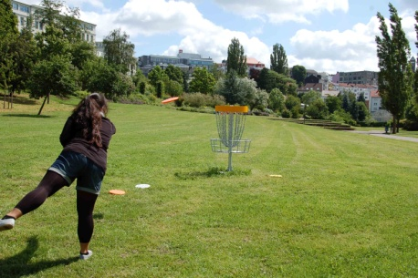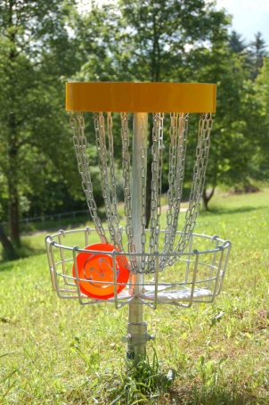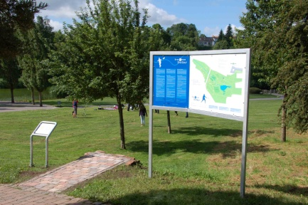

Dynamikum DiscGolf-Anlage Strecktal Pirmasens – Bildquelle: Dynamikum - Sabine Schön

[ Download unter http://www.ars-pr.de/de/presse/meldungen/20120625_psp.php ]

Pressekontakte:
Stadtverwaltung Pirmasens ars publicandi Gesellschaft für
Dunja Maurer Marketing und Öffentlichkeitsarbeit mbH
Leiterin der Pressestelle Martina Overmann
Rathaus am Exerzierplatz Schulstraße 28
D-66953 Pirmasens D-66976 Rodalben
Telefon +49(0)6331/84-2222 Telefon: +49(0)6331/5543-13
Telefax +49(0)6331/84-2286 Telefax: +49(0)6331/5543-43
DunjaMaurer@pirmasens.de MOvermann@ars-pr.de
http://www.pirmasens.de http://www.ars-pr.de
Autorin: Sabine Sturm

